Báo cáo thực hành
Họ và tên: Võ Khánh Toàn
Mã số sinh viên: 202516919
Lớp: IT3220 – ITE6 (02)
Ngày thực hành: 30/6/2026

BÀI THỰC HÀNH 1: GHI FILE VĂN BẢN ĐƠN GIẢN
1. Yêu cầu đề bài
- Tạo một tệp văn bản mới có tên gọi là hello.txt trên bộ nhớ lưu trữ.
- Thực hiện ghi chuỗi ký tự cố định "Hello World" vào tệp văn bản vừa tạo một cách hợp lệ.
2. Dữ liệu vào/ra
- Vào (Input): Chuỗi ký tự cố định "Hello World" khai báo trực tiếp trong chương trình.
- Ra (Output): Tệp tin hello.txt được tạo dữ liệu thành công chứa nội dung chữ "Hello World".
3. Các bước thực hiện
- Khai báo biến con trỏ tệp tin FILE *out; để quản lý luồng dữ liệu xuất ghi.
- Sử dụng hàm thư viện fopen("hello.txt", "w") để mở tệp tin ở chế độ ghi mới ("w").
- Kiểm tra điều kiện con trỏ dữ liệu, nếu bằng NULL thì xuất thông báo lỗi hệ thống và dừng chương trình.
- Gọi hàm ghi định dạng fprintf(out, "Hello World") để ghi dữ liệu chuỗi vào tệp tin.
- Gọi hàm giải phóng fclose(out) để đóng luồng nhằm an toàn dữ liệu trên đĩa cứng.
4. Kết quả & Giải thích
- Chương trình chạy thành công, tệp tin mới hello.txt được ghi nhận trên thư mục làm việc. Khi kiểm tra nội dung bằng trình đọc văn bản, chuỗi ký tự hiển thị chính xác. Chế độ "w" tự động xóa trắng dữ liệu cũ nếu tệp đã tồn tại và ghi nội dung mới từ vị trí đầu tiên.
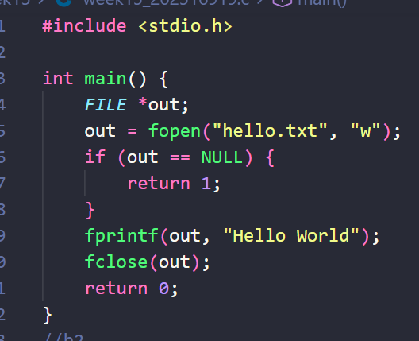

BÀI THỰC HÀNH 2: ĐẾM SỐ TỪ VỚI HÀM FSCANF
1. Yêu cầu đề bài
- Tạo một tệp văn bản đầu vào mang tên vanban.txt chứa tối thiểu 3 dòng văn bản bất kỳ.
- Xây dựng chương trình đọc tệp dữ liệu để xác định chính xác chức năng phân tách chuỗi của hàm chuẩn fscanf().
- Thực hiện chèn thêm nhiều khoảng trắng, dấu tab, dòng trắng để nhận xét kết quả đếm từ cuối cùng.
2. Dữ liệu vào/ra
- Vào (Input): Tệp văn bản mã nguồn vanban.txt chứa dữ liệu các dòng chữ cách nhau bởi các khoảng trắng.
- Ra (Output): Số lượng tổng các từ đơn xuất hiện trong tệp được in trực tiếp lên màn hình kết quả.
3. Các bước thực hiện
- Tạo thủ công hoặc tự động tệp tin dữ liệu đầu vào vanban.txt.
- Khai báo biến đếm số lượng từ tích lũy int dem = 0; và mảng lưu chuỗi tạm thời char s[80];.
- Mở tệp dữ liệu kiểm thử ở chế độ đọc văn bản bằng lệnh fopen("vanban.txt", "r").
- Thiết lập vòng lặp quét kiểm tra điều kiện chưa kết thúc tệp while (!feof(f)), thực hiện gọi liên tục hàm fscanf(f, "%s", s) để cắt chuỗi và tăng biến đếm lên một đơn vị khi nhận một từ mới.
- Đóng luồng kết nối dữ liệu tệp tin qua hàm fclose(f) và in giá trị đếm ra màn hình.
4. Kết quả & Giải thích
- Hàm thư viện chuẩn fscanf(f, "%s", s) có cơ chế tự động xem các ký tự khoảng trống, dấu tab (\t) và ký tự ngắt dòng xuống hàng (\n) là dấu phân tách từ. Do đó, việc chèn thêm nhiều dấu cách liên tiếp hoàn toàn không làm sai lệch số lượng từ đơn, chương trình luôn nhảy qua các khoảng trắng thừa để đọc chính xác từ kế tiếp.

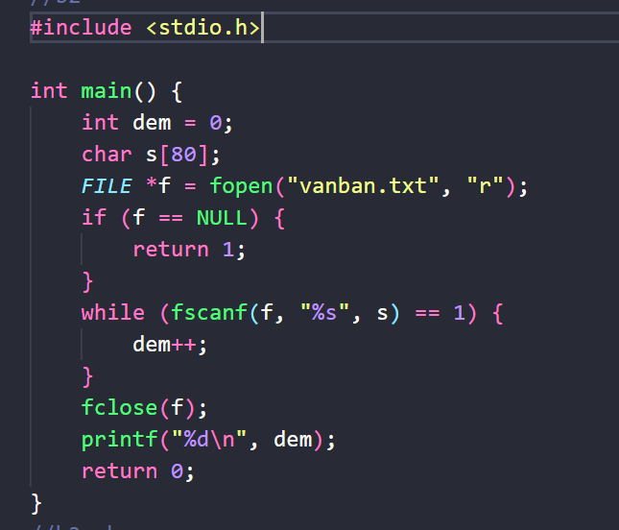

BÀI THỰC HÀNH 3: SAO CHÉP VÀ THỐNG KÊ KÝ TỰ TRONG FILE VĂN BẢN (Gộp 3a & 3b)
1. Yêu cầu đề bài
- Thực hiện đọc tuần tự từng ký tự đơn lẻ từ file vanban.txt để ghi bản sao sang tệp vanban2.txt đồng thời lọc chuyển đổi tất cả các chữ cái thường thành chữ in hoa.
- Tiến hành phân loại cấu trúc tệp tin để thống kê số liệu của 4 nhóm: chữ cái thường ('a'-'z'), chữ cái in hoa ('A'-'Z'), ký tự chữ số ('0'-'9'), và tổng các ký tự khoảng trống (khoảng cách, tab, xuống dòng thông qua macro kiểm tra dữ liệu isspace()).
2. Dữ liệu vào/ra
- Vào (Input): Tệp dữ liệu thô vanban.txt.
- Ra (Output): Tệp sao lưu vanban2.txt chứa văn bản đã viết hoa toàn bộ và bảng kết quả thống kê số liệu chi tiết in trên màn hình điều khiển console.
3. Các bước thực hiện
- Mở đồng thời hai luồng liên kết tệp: tệp nguồn vanban.txt chế độ đọc ("r") và tệp đích vanban2.txt chế độ ghi ("w").
- Khai báo bốn biến đếm số nguyên tương ứng cho các nhóm ký tự và đặt giá trị khởi tạo bằng 0.
- Tạo vòng lặp nhận diện ký tự while ((ch = fgetc(input)) != EOF) để kiểm tra dữ liệu đến cuối tệp.
- Với mỗi ký tự, thực hiện các câu lệnh logic rẽ nhánh để tăng biến đếm nhóm tương ứng, sau đó lồng hàm toupper(ch) để xử lý chuyển hóa chữ thường lên chữ hoa rồi dùng lệnh fputc() đưa vào tệp đích.
- Đóng cả hai liên kết tệp để kết thúc quy trình và xuất toàn bộ bốn kết quả đếm ra màn hình.
4. Kết quả & Giải thích
- Việc xử lý thông qua cặp hàm fgetc() và fputc() giúp chương trình can thiệp sâu vào từng byte dữ liệu thô của tệp tin. Tệp vanban2.txt giữ nguyên định dạng ngắt dòng cũ nhưng toàn bộ văn bản chữ cái thường đã chuyển đổi sang dạng hoa. Phép toán thống kê cho kết quả chuẩn xác tuyệt đối nhờ sử dụng hàm isspace() nhận diện được cả các ký tự khoảng trắng ẩn không nhìn thấy bằng mắt thường.
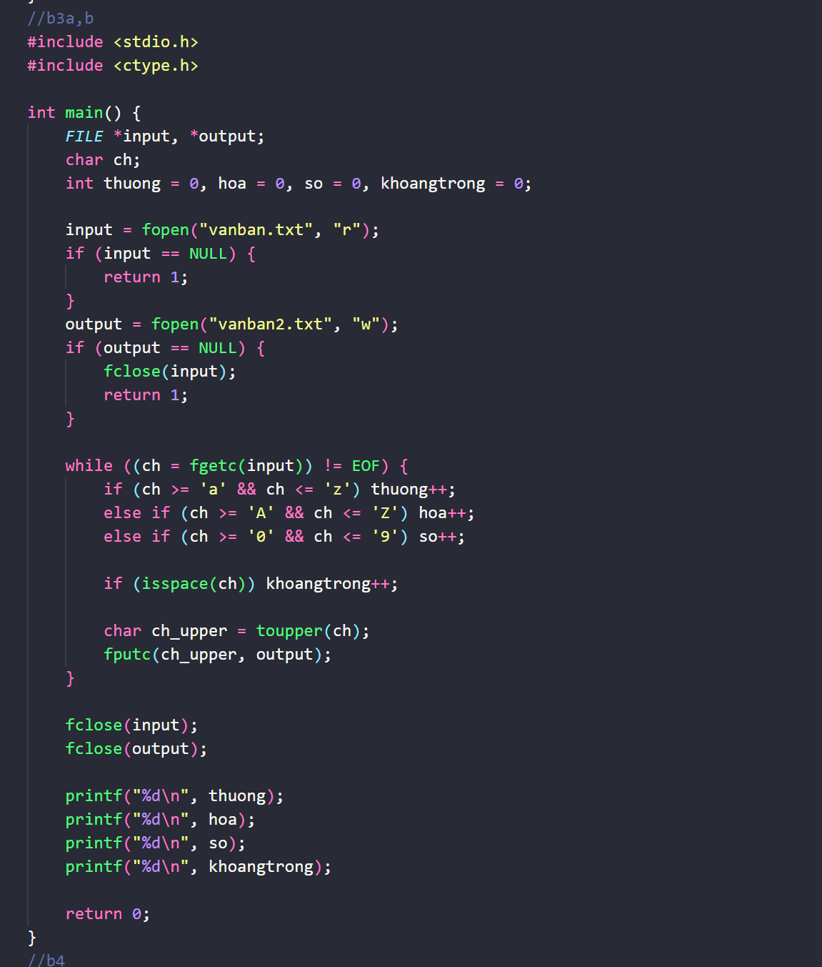

BÀI THỰC HÀNH 4: ĐẾM SỐ DÒNG VỚI HÀM FGETS
1. Yêu cầu đề bài
- Khởi tạo tệp tin dữ liệu mẫu có tên input.txt chứa số lượng tối thiểu từ 3 dòng văn bản trở lên.
- Sử dụng hàm đọc chuỗi theo khối fgets() để lấy dữ liệu dòng và thực hiện đếm chính xác số lượng dòng chữ trong tệp.
2. Dữ liệu vào/ra
- Vào (Input): Tệp văn bản đầu vào input.txt phân chia thành nhiều dòng bằng ký tự ngắt dòng \n.
- Ra (Output): Dòng thông báo kết quả định dạng số lượng dòng văn bản hiển thị lên màn hình.
3. Các bước thực hiện
- Chuẩn bị tệp tin văn bản input.txt với số dòng nội dung phân chia theo đúng quy chuẩn.
- Thiết lập hằng số vùng đệm độ dài chuỗi tối đa LINE_LENGTH = 80 và khai báo mảng ký tự nhận dữ liệu line[80], biến số nguyên đếm dòng count = 0.
- Mở luồng đọc tệp tin bằng lệnh quen thuộc fopen("input.txt", "r").
- Cài đặt biểu thức lặp điều kiện: while (fgets(line, LINE_LENGTH, fp) != NULL), mỗi chu kỳ hàm thực hiện lấy chuỗi thành công, tăng giá trị của biến tích lũy count lên một đơn vị.
- Gọi lệnh đóng luồng xử lý fclose(fp) và thực hiện in số liệu dòng ra màn hình.
4. Kết quả & Giải thích
- Hàm thư viện fgets() có nguyên lý quét dừng khi bắt gặp ký tự xuống dòng (\n) hoặc khi độ dài chuỗi đạt ngưỡng giới hạn tối đa được thiết lập cấu hình. Do các dòng chữ thực nghiệm ngắn hơn độ dài quy định vùng đệm (80), mỗi lần hàm quét thực thi sẽ tương đương với việc xử lý trọn vẹn một hàng văn bản thực tế, giúp kết quả đếm luôn trùng khớp với số dòng hiện hữu.
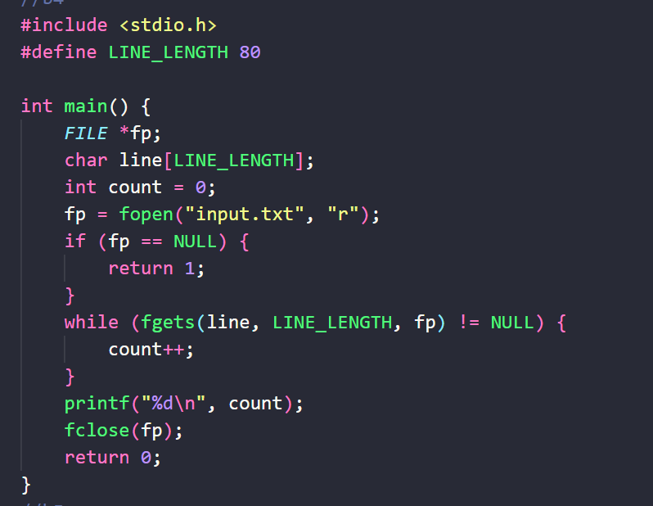

BÀI THỰC HÀNH 5: THAO TÁC XỬ LÝ DỮ LIỆU ĐIỂM THI
1. Yêu cầu đề bài
- Nhập trực tiếp các dữ liệu điểm số thành phần của ba môn học gồm Toán, Lý, Hóa từ thiết bị bàn phím.
- Thực hiện đồng bộ xuất lưu trữ các thông số vừa nhập vào tệp tin văn bản có tên gọi my_score.txt.
- Tiến hành mở lại tệp dữ liệu vừa lưu để lấy giá trị điểm vào chương trình, giải thuật toán tính điểm trung bình cộng của ba môn học và in kết quả chính xác ra màn hình console.
2. Dữ liệu vào/ra
- Vào (Input): Giá trị điểm số thực float của ba môn học Toán, Lý, Hóa nhập trực tiếp từ bàn phím người dùng.
- Ra (Output): Tệp văn bản trung gian lưu trữ my_score.txt và kết quả điểm số trung bình hiển thị trực quan.
3. Các bước thực hiện
- Khai báo hệ thống các biến dữ liệu kiểu số thực float để lưu giữ thông số điểm thành phần cùng điểm trung bình cộng.
- Đọc chuỗi dữ liệu nhập số thực từ bàn phím hệ thống bằng lệnh scanf().
- Thực hiện thao tác mở ghi tệp my_score.txt với chế độ "w", ghi dữ liệu các biến điểm số vào tệp cách nhau bằng khoảng trắng qua hàm fprintf() rồi đóng tệp lại.
- Mở lại tệp dữ liệu trên bằng chế độ đọc văn bản "r", sử dụng hàm quét dữ liệu định dạng fscanf() nạp các thông số từ tệp vào lại bộ nhớ biến.
- Giải phương trình tính toán điểm trung bình cộng dtb = (toan + ly + hoa) / 3.0;, kết thúc đóng tệp tin và in kết quả định dạng lấy 2 chữ số thập phân ra màn hình.
4. Kết quả & Giải thích
- Dữ liệu kiểu số thực được ép định dạng văn bản ghi an toàn vào file dữ liệu đĩa cứng. Ở chu kỳ đọc sau, hàm định dạng quét từ tệp văn bản tái cấu trúc chính xác giá trị số học gốc mà không bị sai sót làm tròn, giúp kết quả hiển thị toán học cuối cùng đạt độ chuẩn xác tối đa theo yêu cầu.

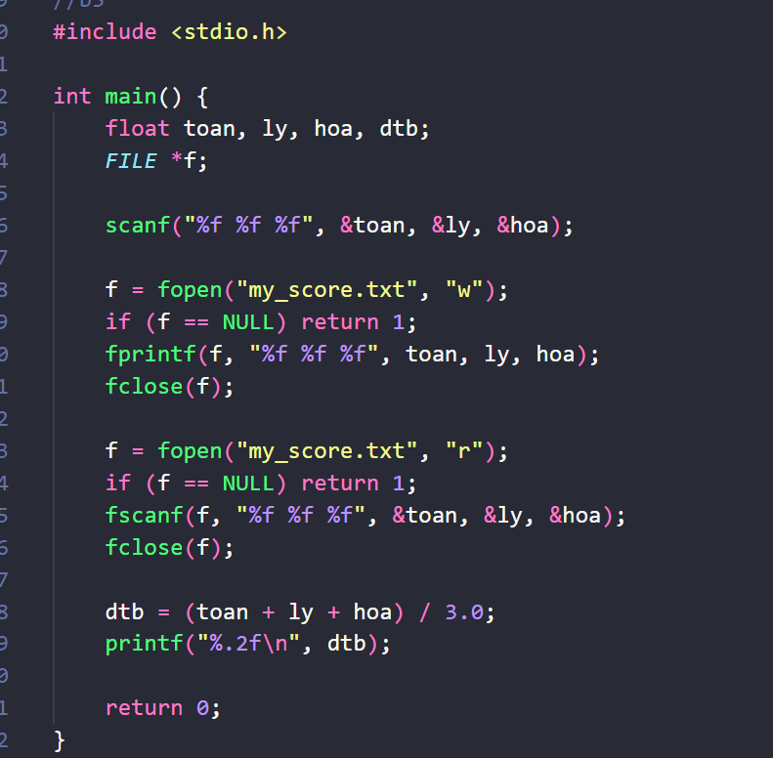

BÀI THỰC HÀNH 6: GHI MẢNG SỐ NGUYÊN VÀO FILE NHỊ PHÂN
1. Yêu cầu đề bài
- Khai báo và khởi tạo một mảng số nguyên gồm 3 phần tử cố định là {3, 4, 5}.
- Sử dụng hàm fwrite() để thực hiện ghi trực tiếp mảng số nguyên này vào tệp nhị phân có tên "file_nhi_phan.dat".
- Xác định chính xác kích thước vật lý (tính bằng byte) của tệp nhị phân sau khi thực thi.
2. Dữ liệu vào/ra
- Vào (Input): Mảng số nguyên int c[3] = {3, 4, 5};.
- Ra (Output): Tệp nhị phân "file_nhi_phan.dat" được sinh ra với kích thước đo được trên đĩa là 12 bytes.
3. Các bước thực hiện
- Khai báo con trỏ tệp tin FILE *fp; và khởi tạo giá trị cho mảng số nguyên c.
- Mở tệp nhị phân bằng hàm fopen("file_nhi_phan.dat", "wb") sử dụng chế độ ghi nhị phân ("wb").
- Sử dụng hàm ghi khối dữ liệu fwrite(c, 3, sizeof(int), fp) để sao chép trực tiếp vùng nhớ mảng số nguyên xuống tệp.
- Gọi hàm giải phóng fclose(fp) để đóng luồng ghi kết nối tệp tin.
4. Kết quả & Giải thích
- Hàm fwrite() thực hiện sao chép nguyên vẹn dữ liệu thô trực tiếp từ vùng nhớ RAM xuống đĩa cứng, hoàn toàn không qua khâu định dạng thành chuỗi văn bản. Kiểu dữ liệu số nguyên int trên hệ điều hành 32-bit/64-bit chuẩn chiếm dung lượng 4 bytes. Do mảng dữ liệu gồm 3 phần tử, tổng dung lượng tệp tin nhị phân thu được sẽ tương ứng bằng 3 × 4 = 12 bytes.
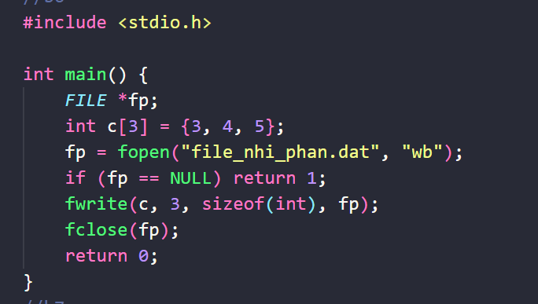

BÀI THỰC HÀNH 7: ĐỌC MẢNG SỐ NGUYÊN TỪ FILE NHỊ PHÂN
1. Yêu cầu đề bài
- Tiến hành mở đọc lại cấu trúc dữ liệu mảng số nguyên từ tệp tin nhị phân "file_nhi_phan.dat" được tạo lập ở bài thực hành số 6.
- Sử dụng hàm đọc nhị phân theo khối fread() để đưa thông tin vào một vùng đệm bộ nhớ RAM, sau đó duyệt xuất kết quả hiển thị lên giao diện màn hình.
2. Dữ liệu vào/ra
- Vào (Input): Tệp tin nhị phân nguồn chứa dữ liệu "file_nhi_phan.dat" (12 bytes).
- Ra (Output): Kết quả hiển thị cấu trúc mảng đã phục hồi tuần tự: Phan tu thu 0 : 3, Phan tu thu 1 : 4, Phan tu thu 2 : 5.
3. Các bước thực hiện
- Khai báo mảng đệm lưu trữ cục bộ dữ liệu int buffer[3]; cùng biến chỉ số chạy vòng lặp int i;.
- Mở kết nối tệp tin nhị phân nguồn bằng hàm fopen("file_nhi_phan.dat", "rb") thông qua chế độ đọc nhị phân ("rb").
- Thực thi hàm đọc khối fread(buffer, 3, sizeof(int), fp) để chuyển tiếp 12 bytes dữ liệu từ tệp tin vào vùng nhớ mảng đệm buffer.
- Thiết lập vòng lặp duyệt for chạy chỉ số từ 0 đến 2 để xuất giá trị của mảng đệm ra màn hình bằng lệnh printf(), cuối cùng đóng tệp bằng lệnh fclose(fp).
4. Kết quả & Giải thích
- Hàm fread() thực hiện tiến trình đảo ngược so với hàm ghi, nó đọc trực tiếp các byte thô từ tệp nhị phân trên đĩa và ánh xạ nguyên vẹn vào vùng đệm RAM. Nhờ tính tương thích đồng bộ của cấu trúc kiểu số nguyên hệ thống, các giá trị số thô nguyên bản được khôi phục chính xác về mặt số học mà không bị ảnh hưởng bởi các ký tự phân cách văn bản.
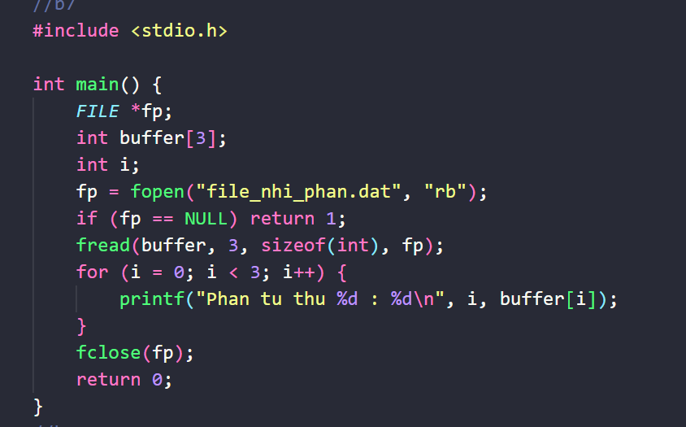

BÀI THỰC HÀNH 8: GHI GIÁ TRỊ NGẪU NHIÊN VÀ XÁC ĐỊNH SỐ PHẦN TỬ (Gộp 8a & 8b)
1. Yêu cầu đề bài
- Xây dựng tiến trình tự động sinh chuỗi các giá trị số nguyên ngẫu nhiên thuộc phạm vi từ 1 đến 100, sau đó thực hiện ghi nhị phân trực tiếp vào tệp mang tên "fb2.dat".
- Phát triển giải pháp tối ưu hóa sử dụng cặp hàm điều chỉnh vị trí fseek() kết hợp hàm truy vấn ftell() nhằm xác định kích thước tệp đĩa, từ đó đưa ra kết quả tính toán số lượng phần tử số nguyên thực tế có bên trong tệp.
2. Dữ liệu vào/ra
- Vào (Input): Tập hợp chuỗi các số nguyên ngẫu nhiên sinh từ hàm hệ thống đưa vào luồng ghi.
- Ra (Output): Tệp nhị phân lưu trữ "fb2.dat"; giao diện màn hình hiển thị chính xác dung lượng byte của tệp cùng số lượng phần tử số nguyên tương ứng sau khi quy đổi dữ liệu.
3. Các bước thực hiện
- Thiết lập hạt giống ngẫu nhiên, mở tệp tin dữ liệu "fb2.dat" ở chế độ ghi nhị phân ("wb") và thực thi vòng lặp lặp số lần ngẫu nhiên để ghi các giá trị nguyên ngẫu nhiên xuống file.
- Thực hiện mở lại chính tệp tin dữ liệu "fb2.dat" bằng chế độ đọc dữ liệu nhị phân ("rb").
- Dịch chuyển vị trí con trỏ đọc/ghi tệp tin xuống mốc byte cuối cùng bằng hàm điều hướng vị trí tệp tin: fseek(fp, 0, SEEK_END).
- Gọi hàm đo lường vị trí byte ftell(fp) và lưu giá trị trả về vào biến dung lượng tệp tin mang tên filesize.
- Thực hiện phép toán quy đổi: so_phan_tu = filesize / sizeof(int);, sau đó in tổng kích thước byte và số phần tử quy đổi ra màn hình.
4. Kết quả & Giải thích
- Lệnh điều hướng fseek() kết hợp cờ hiệu SEEK_END đưa con trỏ tệp tin nhảy trực tiếp đến byte cuối cùng của tệp dữ liệu. Tại vị trí này, hàm hệ thống ftell() sẽ trả về giá trị độ lệch khoảng cách byte tính từ mốc đầu tiên của file, đại diện cho kích thước tệp. Lấy tổng kích thước byte này thực hiện chia cho dung lượng bộ nhớ của kiểu số nguyên đơn lẻ (sizeof(int) = 4 bytes) sẽ cho kết quả chuẩn xác tuyệt đối về số lượng phần tử số nguyên chứa bên trong.
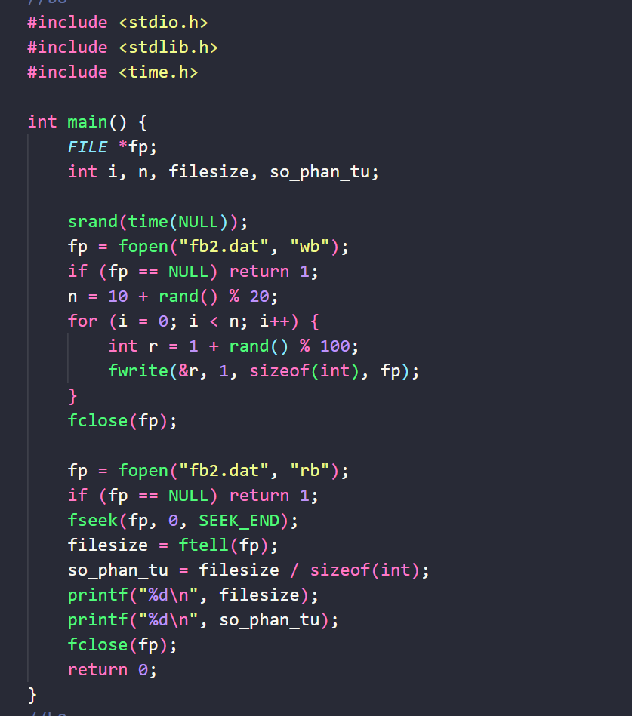

BÀI THỰC HÀNH 9: TRUY XUẤT DỮ LIỆU TẠI VỊ TRÍ BẤT KỲ TRONG FILE NHỊ PHÂN
1. Yêu cầu đề bài
- Xây dựng giải pháp tiếp cận, đọc dữ liệu trực tiếp và kết xuất hiển thị giá trị của một phần tử số nguyên bất kỳ nằm tại một chỉ số vị trí cụ thể trong file nhị phân "fb2.dat".
- Chỉ số thứ tự của phần tử cần đọc này do người dùng nhập trực tiếp từ thiết bị bàn phím khi ứng dụng vận hành.
2. Dữ liệu vào/ra
- Vào (Input): Chỉ số thứ tự phần tử số nguyên cần truy xuất dữ liệu (ví dụ: phần tử số 0, 1, 5, 10...).
- Ra (Output): Giá trị số nguyên tương ứng được lưu ở vị trí byte chỉ định được đọc ra và hiển thị lên màn hình.
3. Các bước thực hiện
- Tiến hành mở tệp tin dữ liệu nhị phân "fb2.dat" ở chế độ đọc nhị phân ("rb").
- Nhận dữ liệu chỉ số vị trí phần tử từ bàn phím người dùng thông qua hàm quét định dạng scanf() lưu vào biến vị trí pos.
- Định tuyến con trỏ dữ liệu nhảy có mục tiêu đến khối vị trí byte tương ứng qua câu lệnh: fseek(fp, pos * sizeof(int), SEEK_SET).
- Gọi hàm đọc dữ liệu nhị phân đơn lẻ fread(&val, 1, sizeof(int), fp) nhằm trích xuất giá trị số thực tế từ vị trí vừa dịch chuyển, đóng tệp tin và thực hiện hiển thị kết quả ra màn hình.
4. Kết quả & Giải thích
- Tệp tin nhị phân hỗ trợ cơ chế truy cập ngẫu nhiên dữ liệu (Random Access) cực kỳ mạnh mẽ mà không cần phải thực hiện quét dữ liệu tuần tự từ đầu file. Bằng cách lấy chỉ số vị trí nhân với kích thước kiểu dữ liệu pos * sizeof(int) tính từ mốc bắt đầu file SEEK_SET, chương trình dịch chuyển tức thời con trỏ đến đúng điểm byte cần đọc, tăng tốc độ truy vấn thông tin đáng kể.

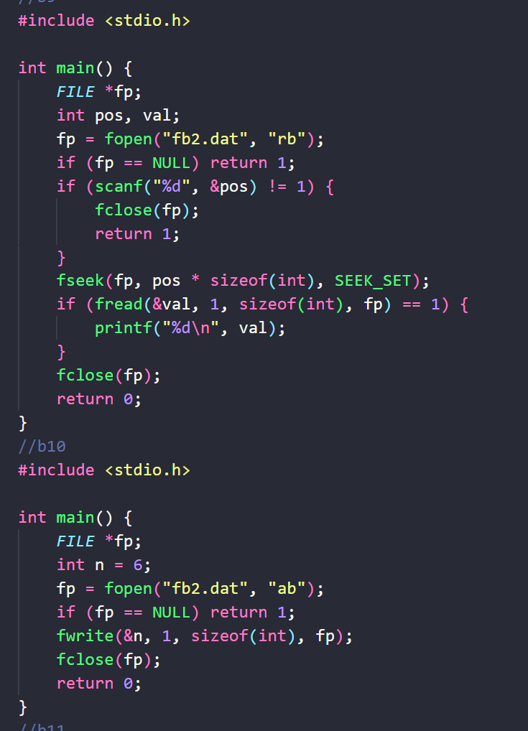

BÀI THỰC HÀNH 10: BỔ SUNG DỮ LIỆU VÀO CUỐI FILE NHỊ PHÂN
1. Yêu cầu đề bài
- Thực hiện bổ sung, ghi nối tiếp thêm một phần tử số nguyên mới có giá trị cố định bằng 6 vào vị trí hàng cuối cùng của tệp dữ liệu nhị phân "fb2.dat".
- Đảm bảo yêu cầu giữ nguyên vẹn toàn bộ hệ thống dữ liệu cũ đang tồn tại bên trong tệp, không làm mất mát, hư hỏng hoặc làm ghi đè cấu trúc dữ liệu hiện tại.
2. Dữ liệu vào/ra
- Vào (Input): Biến số nguyên chứa giá trị bổ sung cấu trúc int n = 6;.
- Ra (Output): Tệp dữ liệu nhị phân "fb2.dat" được tăng kích thước thêm 4 bytes, chứa giá trị số 6 nằm ở cuối file.
3. Các bước thực hiện
- Mở luồng ghi bổ sung tệp nhị phân bằng câu lệnh chuyên biệt fopen("fb2.dat", "ab") qua chế độ ghi nối đuôi nhị phân ("ab").
- Kiểm tra tính hợp lệ của luồng con trỏ, nếu xảy ra lỗi mở tệp thì trả về mã lỗi kết thúc chương trình.
- Khai báo và gán giá trị phần tử cần chèn nối thêm int n = 6;.
- Sử dụng câu lệnh ghi nhị phân dữ liệu fwrite(&n, 1, sizeof(int), fp) để đẩy trực tiếp các byte của biến vào vùng dữ liệu cuối tệp.
- Đóng luồng xử lý tệp dữ liệu qua hàm fclose(fp) để giải phóng tài nguyên hệ thống và đồng bộ đĩa cứng.
4. Kết quả & Giải thích
- Chế độ mở tệp nhị phân "ab" (Append Binary) đóng vai trò then chốt: nó tự động định vị vị trí con trỏ ghi xuống dưới byte cuối cùng của tệp ngay khi hoàn tất mở tệp và ngăn cản mọi hành vi xâm phạm hay ghi đè lên dữ liệu cũ. Lệnh ghi sau đó chỉ việc đẩy 4 bytes thô của giá trị số 6 vào sau đuôi, giúp tệp dữ liệu mở rộng thêm dung lượng một cách an toàn và tuần tự.

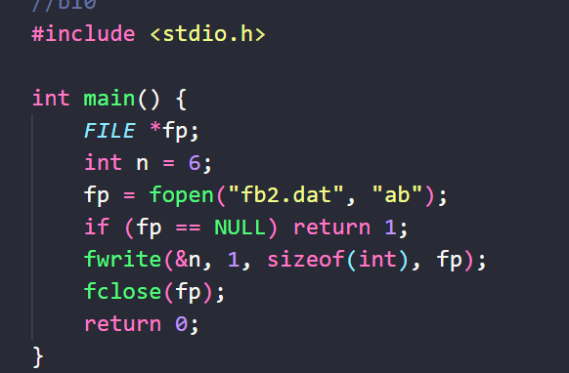

BÀI THỰC HÀNH 11: CHỈNH SỬA DỮ LIỆU TẠI VỊ TRÍ BẤT KỲ TRONG FILE NHỊ PHÂN
1. Yêu cầu đề bài
- Thực hiện chỉnh sửa giá trị của một phần tử số nguyên nằm tại một chỉ số vị trí cố định từ giá trị cũ sang giá trị mới.
- Nâng cấp chương trình linh hoạt bằng cách cho phép người dùng nhập chỉ số vị trí $i$ và giá trị mới $k$ trực tiếp từ bàn phím để cập nhật vào file "fb2.dat".
2. Dữ liệu vào/ra
- Vào (Input): Chỉ số vị trí cần sửa $i$ và giá trị mới $k$ nhập từ bàn phím.
- Ra (Output): Tệp nhị phân "fb2.dat" được cập nhật lại giá trị tại đúng vị trí byte tương ứng.
3. Các bước thực hiện
- Mở tệp tin nhị phân "fb2.dat" bằng chế độ đọc và ghi kết hợp ("r+b") để có thể sửa đổi nội dung mà không làm mất dữ liệu hiện tại.
- Nhận hai giá trị số nguyên index (vị trí) và n (giá trị mới) từ bàn phím qua hàm scanf().
- Định vị con trỏ tệp đến vị trí byte bắt đầu của phần tử cần sửa bằng lệnh: fseek(fp, index * sizeof(int), SEEK_SET);.
- Sử dụng hàm ghi fwrite(&n, 1, sizeof(int), fp); để ghi đè giá trị mới lên vùng nhớ cũ, sau đó đóng tệp bằng fclose(fp);.
4. Kết quả & Giải thích
- Chế độ "r+b" mở một tệp nhị phân đã tồn tại cho cả mục đích đọc và ghi. Bằng cách dịch chuyển con trỏ tệp tin một khoảng chính xác bằng index * sizeof(int), hàm fwrite() tiếp theo sẽ thực hiện ghi đè dữ liệu mới vào đúng khối bộ nhớ đó mà không gây ảnh hưởng đến các phần tử đứng trước hoặc đứng sau nó.

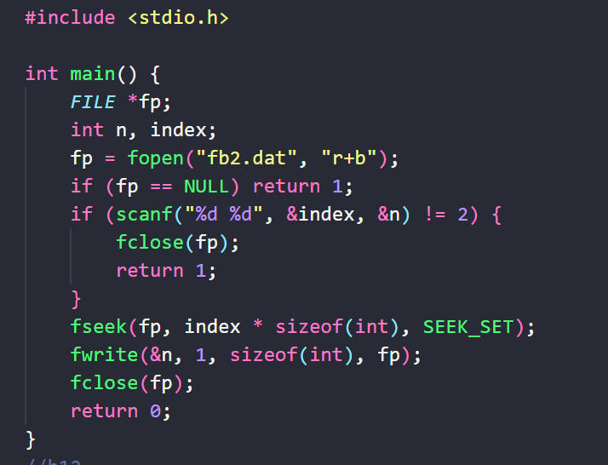

BÀI THỰC HÀNH 12: TẠO FILE VÀ TRUY XUẤT SỐ LẺ TỪ FILE NHỊ PHÂN
1. Yêu cầu đề bài
- Bài 12a: Viết chương trình sinh và ghi 100 số lẻ đầu tiên vào tệp nhị phân có tên là "Songuyen.dat".
- Bài 12b: Thực hiện mở tệp tin "Songuyen.dat", dịch chuyển con trỏ để đọc và in ra màn hình các số lẻ bắt đầu từ vị trí thứ 50 của tệp.
2. Dữ liệu vào/ra
- Vào (Input): Chuỗi tuần tự 100 số lẻ đầu tiên (1, 3, 5, ..., 199).
- Ra (Output): Tệp "Songuyen.dat" chứa dữ liệu; Màn hình in ra các giá trị số lẻ từ vị trí thứ 50 trở đi (99, 101, ..., 199).
3. Các bước thực hiện
- Dùng hàm fopen("Songuyen.dat", "wb") để tạo file nhị phân mới. Sử dụng vòng lặp ghi tuần tự 100 số lẻ đầu tiên bằng công thức toán học $2m+1$ xuống tệp, sau đó đóng file.
- Mở lại file bằng chế độ đọc nhị phân "rb".
- Sử dụng lệnh fseek(fp, 50 * sizeof(int), SEEK_SET); để nhảy trực tiếp đến phần tử ở vị trí thứ 50.
- Triển khai vòng lặp đọc dữ liệu bằng hàm fread() cho đến khi chạm mốc cuối tệp (EOF) và xuất các giá trị này ra màn hình.
4. Kết quả & Giải thích
- Kỹ thuật ghi tuần tự thiết lập dữ liệu nhị phân thô gồm $100×4=400$ bytes trên đĩa. Khi thực hiện lệnh dịch chuyển fseek() với mốc nhảy là 50 * sizeof(int) (tương đương byte thứ 200), con trỏ đọc lập tức chuyển đến vị trí của số lẻ thứ 50, cho phép chương trình chỉ hiển thị nửa sau của tệp mà không cần tốn hiệu năng đọc nửa đầu.

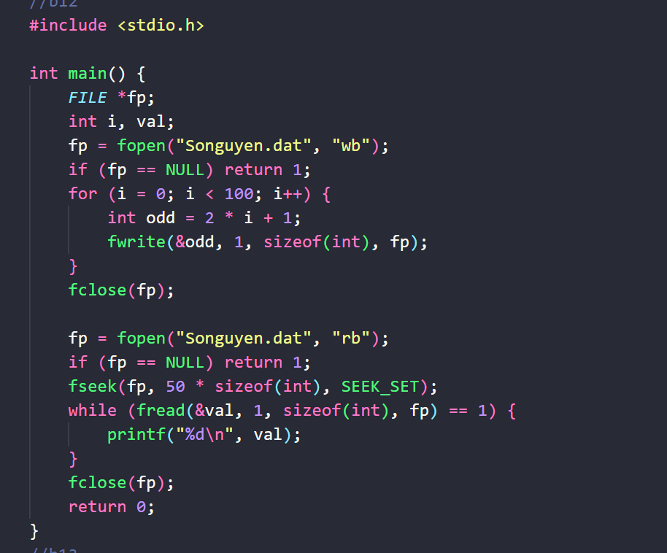

BÀI THỰC HÀNH 13: QUẢN LÝ DANH SÁCH THÍ SINH QUA FILE VÀ BẢN GHI (Gộp 13a & 13b)
1. Yêu cầu đề bài
- Khai báo một cấu trúc dữ liệu typedef struct đại diện cho một ThiSinh bao gồm các trường thông tin cụ thể. Nhập danh sách thí sinh từ bàn phím và ghi vào tệp nhị phân "ThiSinh.dat", kết thúc nhập khi tên thí sinh là "*".
- Thực hiện các chức năng lọc, tìm kiếm và sắp xếp:
  - Đọc file và hiển thị danh sách các thí sinh đăng ký ngành "CNTT" có điểm thi lớn hơn 21 theo dạng bảng mẫu chuẩn.
  - Tạo một file mới tên là "CNTT.Dat" chỉ chứa danh sách các thí sinh thuộc khoa CNTT.
  - Tìm kiếm thông tin thí sinh dựa theo Số báo danh nhập vào.
  - Sắp xếp danh sách sinh viên khoa CNTT theo điểm giảm dần, xuất ra màn hình, đồng thời lưu kết quả vào file nhị phân "CNTT_sapxeptheodiemthi.dat" và file văn bản "CNTT_sapxeptheodiemthi.txt".
2. Dữ liệu vào/ra
- Vào (Input): Danh sách thông tin của các thí sinh (Số báo danh, Họ tên, Khoa, Điểm thi) nhập từ bàn phím.
- Ra (Output): File nhị phân "ThiSinh.dat", "CNTT.Dat", "CNTT_sapxeptheodiemthi.dat" và file văn bản "CNTT_sapxeptheodiemthi.txt". Kết quả kết xuất dạng bảng trên màn hình.
3. Các bước thực hiện
- Khai báo cấu trúc struct đúng đặc tả kiểu dữ liệu và độ dài chuỗi.
- Viết hàm nhập danh sách, sử dụng hàm so sánh chuỗi strcmp(ts.HoTen, "*") để bắt điều kiện dừng và thực hiện lệnh fwrite() ghi khối cấu trúc vào tệp.
- Đọc dữ liệu từ file gốc, kiểm tra điều kiện strcmp(ts.Khoa, "CNTT") == 0 && ts.DiemThi > 21 để in ra màn hình hoặc ghi vào file "CNTT.Dat".
- Đọc toàn bộ file "CNTT.Dat" vào mảng cấu trúc trong bộ nhớ, áp dụng thuật toán sắp xếp đổi chỗ trực tiếp (Interchange Sort) theo thứ tự điểm giảm dần. Ghi kết quả sau sắp xếp ra 2 định dạng file nhị phân (fwrite) và file văn bản (fprintf).
4. Kết quả & Giải thích
- Việc ghi trực tiếp một struct bằng fwrite() giúp bảo toàn nguyên vẹn cấu trúc phân rã của luồng bộ nhớ thô trên đĩa. Do đó, khi đọc ngược lại bằng fread() với cùng kích thước của một khối struct, dữ liệu sẽ tự động điền chính xác vào các trường tương ứng, tạo điều kiện thuận lợi cho việc xử lý các thuật toán tìm kiếm và sắp xếp mảng cấu trúc trên bộ nhớ RAM.
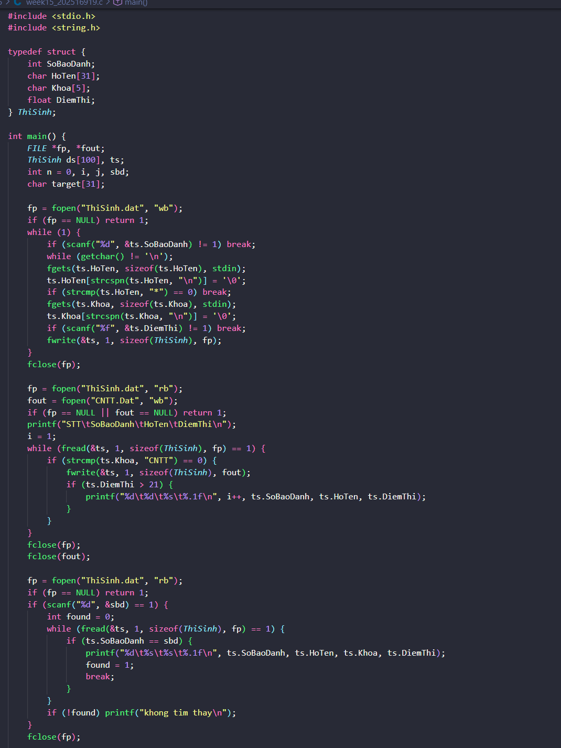
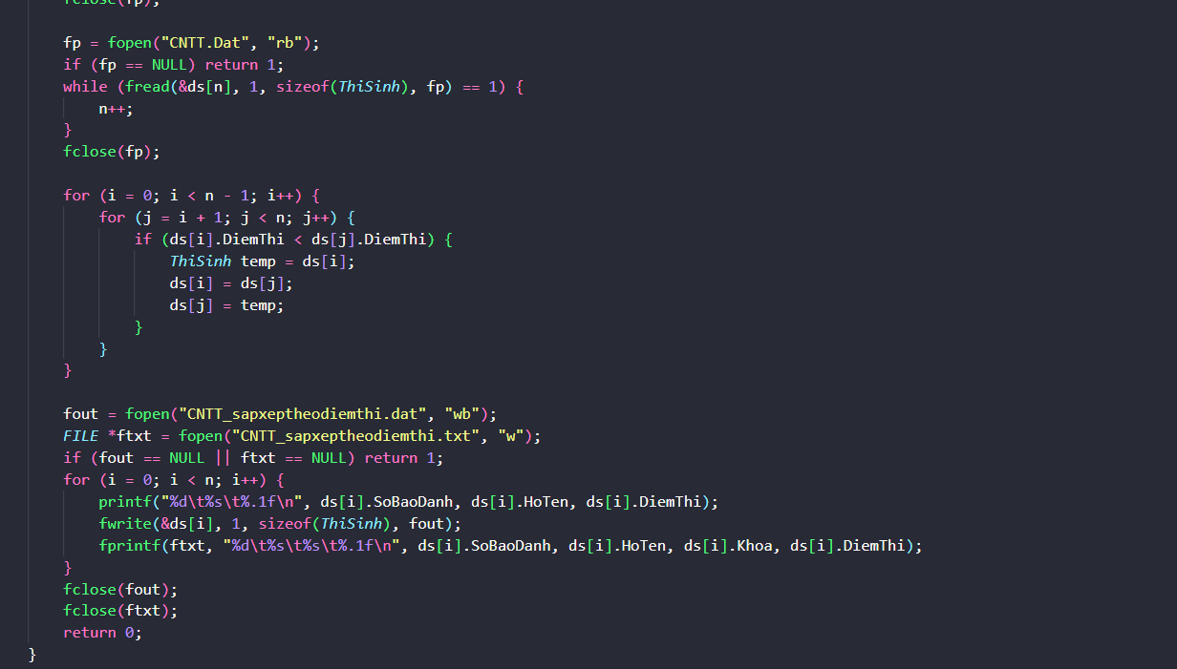

BÀI THỰC HÀNH 14: LƯU TRỮ DỮ LIỆU ĐỒNG THỜI DẠNG VĂN BẢN VÀ NHỊ PHÂN
1. Yêu cầu đề bài
- Nhập từ bàn phím danh sách các mặt hàng hóa (Tên hàng, Số lượng, Đơn giá), kết thúc nhập khi tên hàng là "*" và lưu thông tin vào file "HangHoa.dat".
- Đọc dữ liệu từ file để hiển thị danh sách hàng hóa ra màn hình dưới dạng bảng có tính toán cột Thành Tiền = Số Lượng × Đơn Giá, đồng thời in dòng tổng kết ở cuối bảng.
- Tìm kiếm hàng hóa dựa trên số lượng nhập từ bàn phím.
- Xây dựng chức năng bán hàng: Nhập tên hàng và số lượng cần bán, tìm kiếm mặt hàng đó trong file và tiến hành cập nhật trừ bớt số lượng tồn kho trực tiếp trong file "HangHoa.dat".
2. Dữ liệu vào/ra
- Vào (Input): Danh sách hàng hóa ban đầu; Tên hàng và số lượng cần mua trong phiên bán hàng.
- Ra (Output): File "HangHoa.dat" đã được cập nhật lại số lượng tồn kho mới; Bảng thống kê hiển thị trên màn hình.
3. Các bước thực hiện
- Định nghĩa cấu trúc HangHoa bao gồm các trường thông tin cần thiết. Mở file ở chế độ "wb" để ghi danh sách hàng hóa ban đầu.
- Viết hàm hiển thị bảng: mở file ở chế độ "rb", đọc từng cấu trúc, tính thành tiền, cộng dồn tổng số lượng và tổng số tiền để in dòng tổng kết.
- Viết hàm bán hàng: Mở file bằng chế độ "r+b". Sử dụng vòng lặp đọc từng bản ghi, dùng hàm strcmp() so sánh tên hàng. Nếu tìm thấy và đủ hàng, thực hiện trừ số lượng trong biến cấu trúc, sau đó dùng fseek(fp, -sizeof(HangHoa), SEEK_CUR) để lùi con trỏ lại một bản ghi rồi tiến hành fwrite() đè dữ liệu mới xuống file.
4. Kết quả & Giải thích
- Việc sử dụng chế độ "r+b" phối hợp với lệnh fseek(fp, -sizeof(HangHoa), SEEK_CUR) là giải pháp kinh điển để cập nhật dữ liệu tại chỗ. Khi hàm fread() đọc xong một bản ghi thành công, con trỏ tệp tin tự động dịch chuyển tiến lên phía trước một khối. Để ghi đè bản ghi mới vừa cập nhật vào đúng vị trí cũ, ta bắt buộc phải lùi ngược con trỏ lại một khoảng bằng chính kích thước của cấu trúc đó trước khi thực hiện lệnh fwrite().
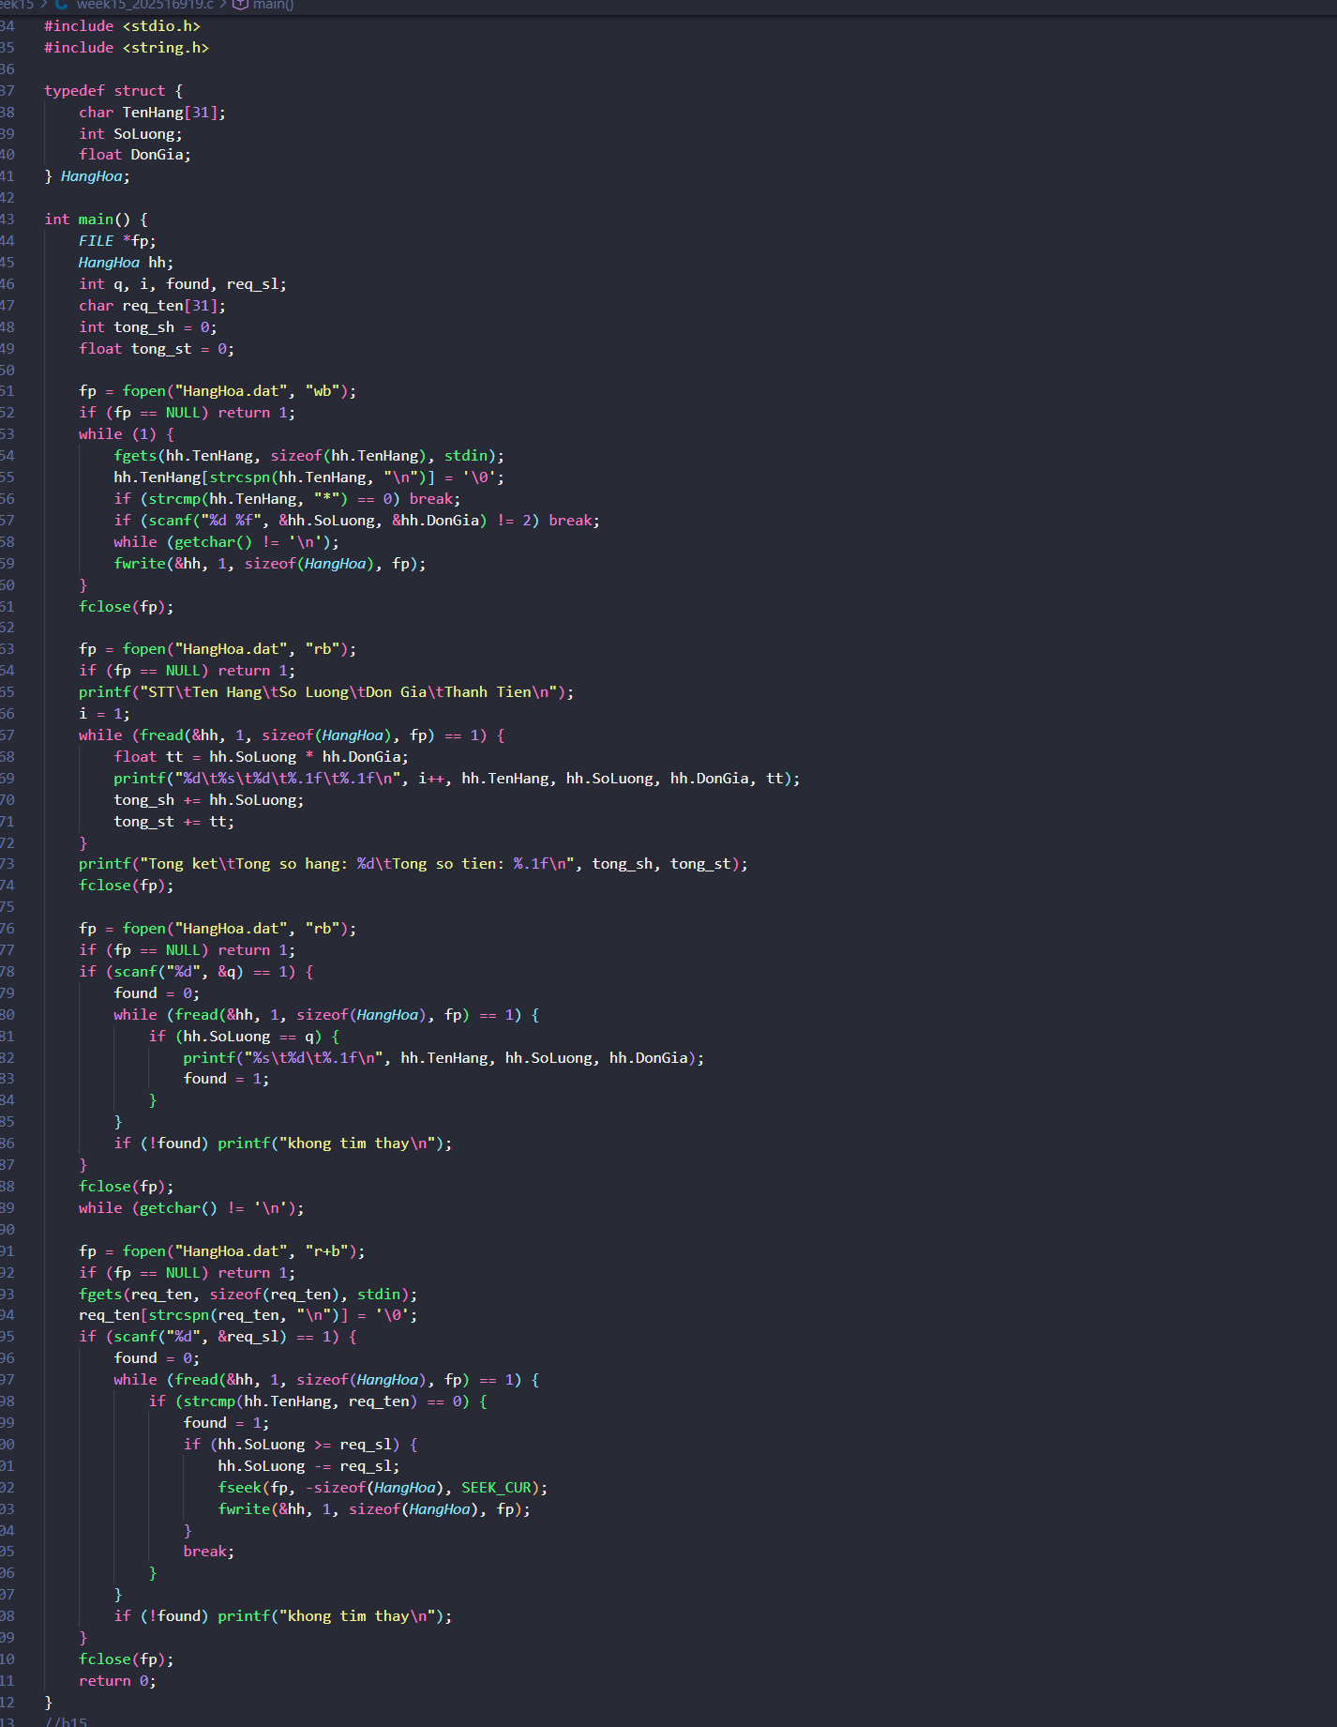

BÀI THỰC HÀNH 15: VIẾT CHƯƠNG TRÌNH LOẠI BỎ CHÚ THÍCH TRONG FILE MÃ NGUỒN C
1. Yêu cầu đề bài
- Viết chương trình đọc một file văn bản chứa mã nguồn ngôn ngữ C (tên file do người dùng nhập vào từ bàn phím).
- Tiến hành lọc và loại bỏ toàn bộ các dòng chú thích dạng đơn lẻ (// ...) và chú thích dạng khối (/* ... */) xuất hiện trong file mã nguồn, kết quả sạch sau khi lọc được ghi sang một file văn bản mới.
2. Dữ liệu vào/ra
- Vào (Input): Đường dẫn/tên file mã nguồn C nguồn (Ví dụ: "main.c").
- Ra (Output): Một file văn bản đích chứa mã nguồn C hoàn toàn sạch bóng các ký tự chú thích.
3. Các bước thực hiện
- Nhận tên file đầu vào và file đầu ra từ bàn phím thông qua hàm dữ liệu chuỗi.
- Mở file nguồn ở chế độ đọc văn bản ("r") và file đích ở chế độ ghi văn bản ("w").
- Đọc từng ký tự một của file nguồn bằng hàm fgetc(fp_in) cho đến khi kết thúc file.
- Xây dựng một máy trạng thái (State Machine) hoặc các điều kiện lồng nhau để bắt cặp ký tự:
  - Nếu gặp ký tự / theo sau bởi /, kích hoạt trạng thái bỏ qua tất cả ký tự cho đến khi gặp ký tự xuống dòng \n.
  - Nếu gặp ký tự / theo sau bởi *, kích hoạt trạng thái bỏ qua tất cả ký tự cho đến khi bắt gặp cặp ký tự kết thúc * và /.
  - Các ký tự nằm ngoài hai vùng điều kiện trên sẽ được ghi trực tiếp sang file đích bằng hàm fputc(ch, fp_out).
- Đóng cả hai luồng tệp tin sau khi hoàn tất xử lý.
4. Kết quả & Giải thích
- Vì chương trình hoạt động dựa trên việc phân tích cú pháp từng ký tự văn bản đơn lẻ nên việc thao tác dưới dạng file văn bản ("r", "w") giúp xử lý chính xác các ký tự điều khiển như tab, khoảng trắng và ký tự xuống dòng \n. Việc lọc bỏ chú thích giúp tối ưu kích thước file mã nguồn mà không hề làm biến đổi logic thực thi của chương trình gốc.
